Приложение 2

Самостоятельная работа

**Вариант А**

1) Две стороны треугольника равны 12 см и 9 см, угол между ними 30. Найдите площадь треугольника.

2)   

  

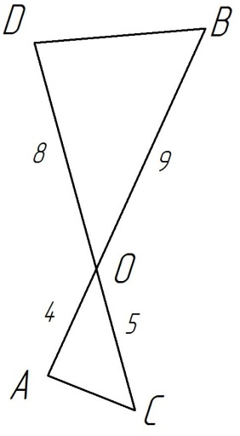

**Вариант Б**

1) В треугольнике , см, высота делит сторону  на отрезки см, см. Найдите площадь треугольника  и высоту, проведённую к стороне 

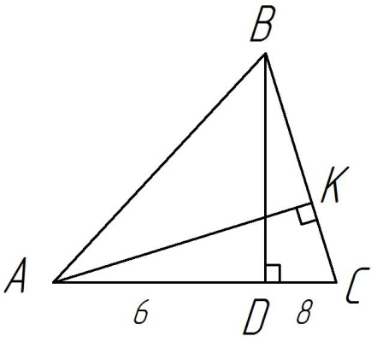

2) ,  см.



